|  |
| --- |
| *Министерство образование и науки*  *Российской федерации*  Федеральное агентство по образованию  Курганский государственный университет |
| Кафедра «Безопасность информационных и автоматизированных систем» |
| Лабораторная работа № 9-10:  **«Маршрутизация.»** |
| Выполнил ____ Бутенко А.Ю.  Принял ______ Дубровских В.А. |
|  |
| Курган 2016 |

Цель работы:

1. Разобраться в работе статической и динамической (RIP, EIGRP, OSPF).

Ход работы:

|  |  |
| --- | --- |
| No 1 | 192.168.1.0/26 |
| No 2 | 192.168.1.64/26 |
| No 3 | 192.168.1.128/26 |

**Маска подсети**

|  |  |  |  |  |
| --- | --- | --- | --- | --- |
| 255.255.255.192 | 0.0.0.63 | /26 | 62 | 64 хоста |

**STATIC**

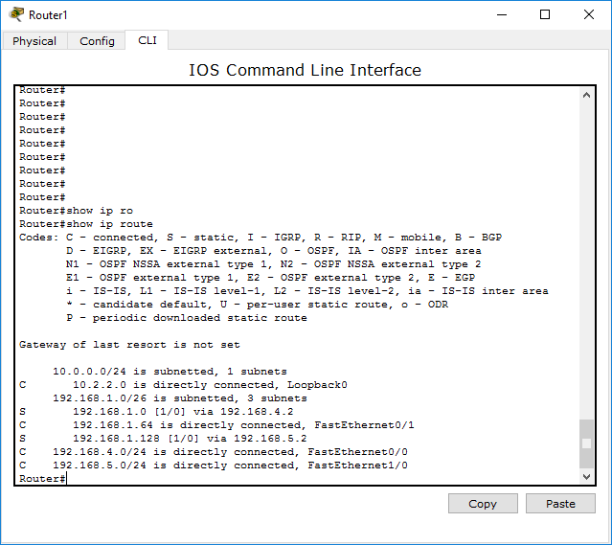

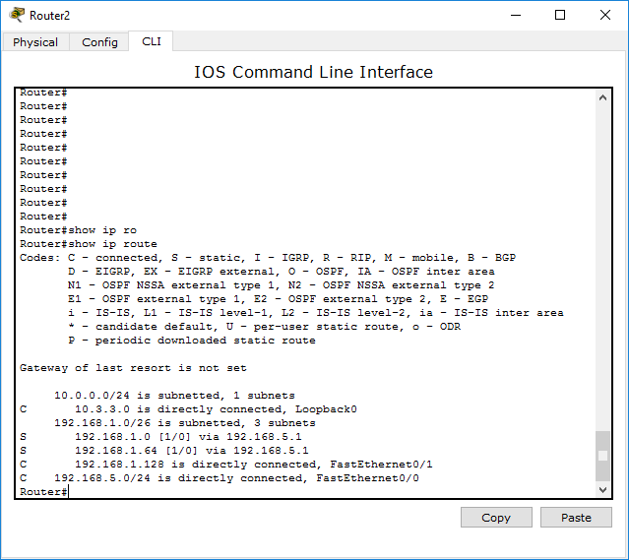

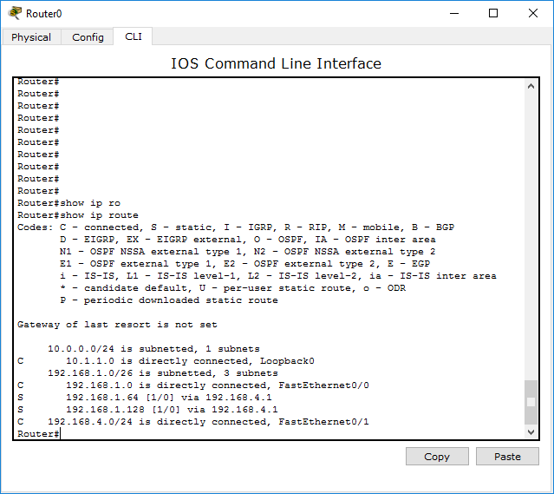

**RIP**

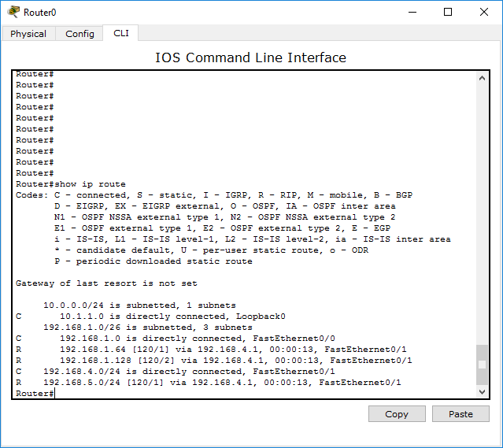

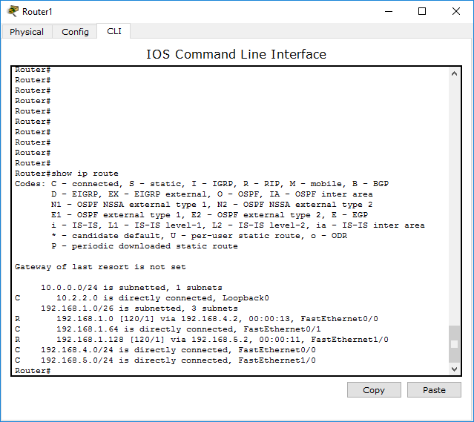

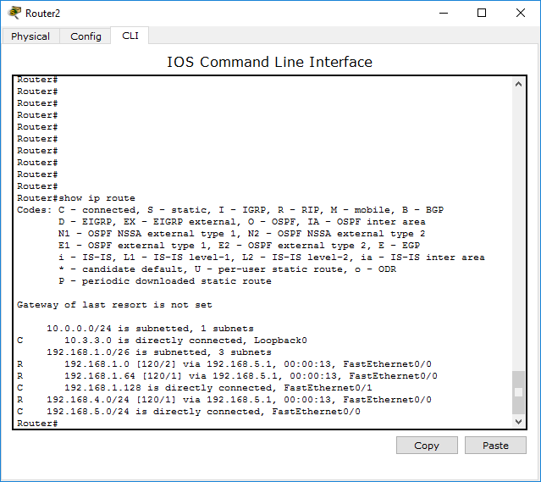

**EIGRP**

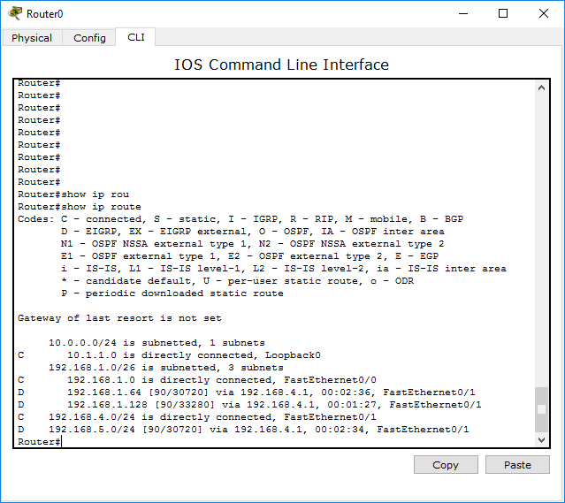

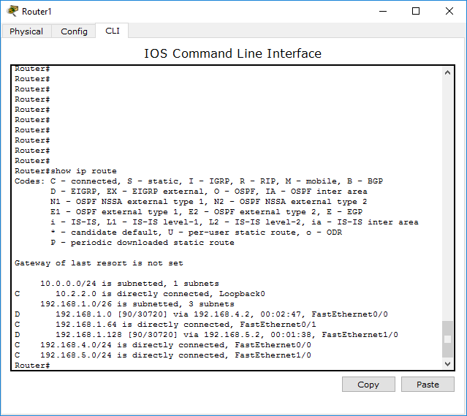

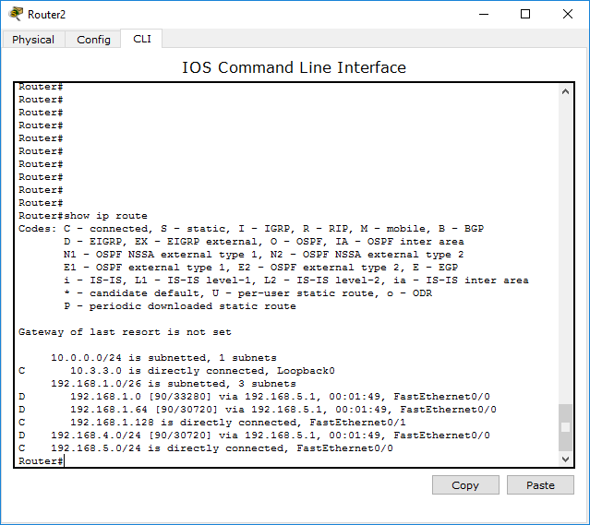

**OSPF**

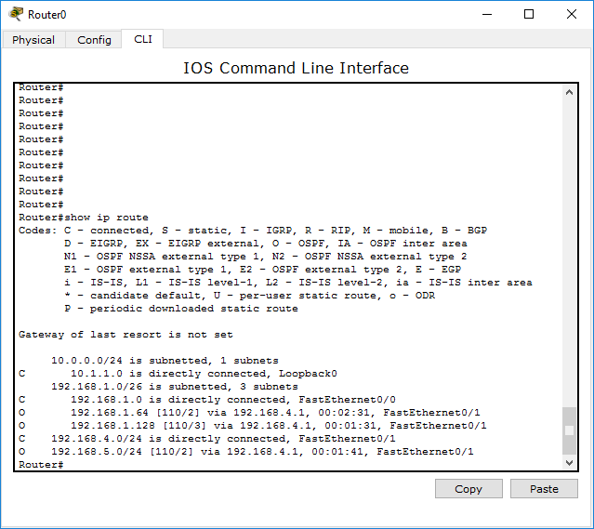

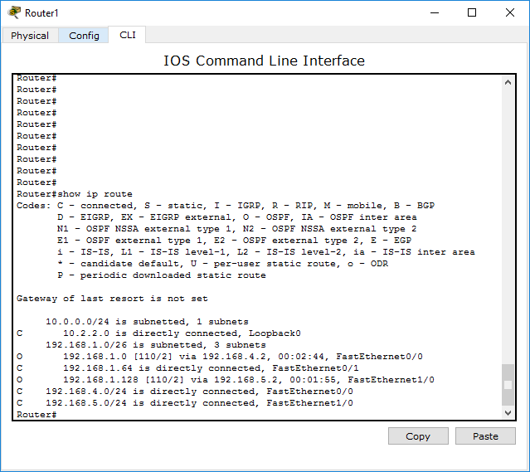

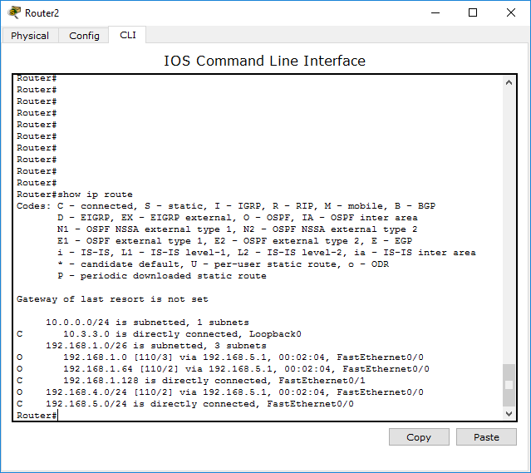

**RIP** — так называемый протокол [дистанционно-векторной маршрутизации](https://ru.wikipedia.org/wiki/%D0%94%D0%B8%D1%81%D1%82%D0%B0%D0%BD%D1%86%D0%B8%D0%BE%D0%BD%D0%BD%D0%BE-%D0%B2%D0%B5%D0%BA%D1%82%D0%BE%D1%80%D0%BD%D0%B0%D1%8F_%D0%BC%D0%B0%D1%80%D1%88%D1%80%D1%83%D1%82%D0%B8%D0%B7%D0%B0%D1%86%D0%B8%D1%8F), который оперирует [транзитными участками](https://ru.wikipedia.org/wiki/%D0%A2%D1%80%D0%B0%D0%BD%D0%B7%D0%B8%D1%82%D0%BD%D1%8B%D0%B9_%D1%83%D1%87%D0%B0%D1%81%D1%82%D0%BE%D0%BA) в качестве метрики маршрутизации. Максимальное количество хопов, разрешенное в RIP — 15 (метрика 16 означает «бесконечно большую метрику»). Каждый RIP-маршрутизатор по умолчанию вещает в сеть свою полную таблицу маршрутизации раз в 30 секунд, довольно сильно нагружая низкоскоростные линии связи. RIP работает на 3 уровне (сетевой) стека [TCP/IP](https://ru.wikipedia.org/wiki/TCP/IP), используя [UDP](https://ru.wikipedia.org/wiki/UDP) порт 520.

В современных сетевых средах RIP — не самое лучшее решение для выбора в качестве протокола маршрутизации, так как его возможности уступают более современным протоколам, таким как [EIGRP](https://ru.wikipedia.org/wiki/EIGRP), [OSPF](https://ru.wikipedia.org/wiki/OSPF). Ограничение на 15 хопов не дает применять его в больших сетях. Преимущество этого протокола — простота конфигурирования.

Поле **Version** = 2.

|  |  |  |  |  |  |  |  |  |  |  |  |  |  |  |  |  |  |  |  |  |  |  |  |  |  |  |  |  |  |  |  |
| --- | --- | --- | --- | --- | --- | --- | --- | --- | --- | --- | --- | --- | --- | --- | --- | --- | --- | --- | --- | --- | --- | --- | --- | --- | --- | --- | --- | --- | --- | --- | --- |
| **0** | **1** | **2** | **3** | **4** | **5** | **6** | **7** | **8** | **9** | **10** | **11** | **12** | **13** | **14** | **15** | **16** | **17** | **18** | **19** | **20** | **21** | **22** | **23** | **24** | **25** | **26** | **27** | **28** | **29** | **30** | **31** |
| Address family identifier (2) | | | | | | | | | | | | | | | | Route Tag (2) | | | | | | | | | | | | | | | |
| IPv4 address (4) | | | | | | | | | | | | | | | | | | | | | | | | | | | | | | | |
| Subnet mask (4) | | | | | | | | | | | | | | | | | | | | | | | | | | | | | | | |
| Next hop (4) | | | | | | | | | | | | | | | | | | | | | | | | | | | | | | | |
| Metric (4) | | | | | | | | | | | | | | | | | | | | | | | | | | | | | | | |

* Address Family Identifier (AFI) — тип адреса, обычно поддерживается только запись AF_INET, которое равно 2 (т.е. используется для протокола IP).
* Route Tag (RT) — тег маршрута. Предназначен для разделения «внутренних» маршрутов от «внешних», взятых, например, из другого IGP или EGP.
* IP Address — IP адрес места назначения.
* Subnet Mask — маска подсети
* Next Hop — следующий хоп. Содержит IP адрес маршрутизатора к месту назначения. Значение 0.0.0.0 — хопом к месту назначения является отправитель пакета. Необходимо, если протокол RIP не может быть запущен на всех маршрутизаторах.
* Metric — метрика маршрута.

Основные характеристики **EIGRP**:

* Быстрая сходимость (по сравнению с другими дистанционно-векторными протоколами)
* Поддержка VLSM
* Частичные обновления
* Поддержка разных протоколов сетевого уровня (IP, IPX, AppleTalk)
* Одинаковые настройки протокола при использовании различных протоколов канального уровня (например, у OSPF настройки отличаются для Ethernet и Frame Relay)
* Сложная метрика
* Использование multicast (224.0.0.10) и unicast адресов, вместо широковещательной рассылки

**OSPF**

|  |  |  |  |  |  |  |  |  |  |  |  |  |  |  |  |  |  |  |  |  |  |  |  |  |  |  |  |  |  |  |  |  |
| --- | --- | --- | --- | --- | --- | --- | --- | --- | --- | --- | --- | --- | --- | --- | --- | --- | --- | --- | --- | --- | --- | --- | --- | --- | --- | --- | --- | --- | --- | --- | --- | --- |
| **Октет** | **0** | **1** | **2** | **3** | **4** | **5** | **6** | **7** | **8** | **9** | **10** | **11** | **12** | **13** | **14** | **15** | **16** | **17** | **18** | **19** | **20** | **21** | **22** | **23** | **24** | **25** | **26** | **27** | **28** | **29** | **30** | **31** |
| 0—3 | Version | | | | | | | | Type | | | | | | | | Packet length | | | | | | | | | | | | | | | |
| 4—7 | Router ID | | | | | | | | | | | | | | | | | | | | | | | | | | | | | | | |
| 8—11 | Area ID | | | | | | | | | | | | | | | | | | | | | | | | | | | | | | | |
| 12—15 | Checksum | | | | | | | | | | | | | | | | Authentication type | | | | | | | | | | | | | | | |
| 16—19 | Authentication | | | | | | | | | | | | | | | | | | | | | | | | | | | | | | | |
| 20—23 |

* Version — номер версии протокола OSPF, текущая версия OSPF для сетей IPv4 — 2;
* Type — тип OSPF-пакета;
* Packet length — длина пакета, включая заголовок;
* Router ID — идентификатор маршрутизатора, уникальное 32-битное число, идентифицирующее маршрутизатор в пределах автономной системы;
* Area ID — 32-битный идентификатор зоны;
* Checksum — поле контрольной суммы, подсчитывается для всего пакета, включая заголовок;
* Authentication type — тип используемой схемы [аутентификации](https://ru.wikipedia.org/wiki/%D0%90%D1%83%D1%82%D0%B5%D0%BD%D1%82%D0%B8%D1%84%D0%B8%D0%BA%D0%B0%D1%86%D0%B8%D1%8F), возможные значения:
  + 0 — аутентификация не используется
  + 1 — аутентификация открытым текстом
  + 2 — MD5-аутентификация
* Authentication — поле данных аутентификации.

**Вывод:** разобрался в работе всех перечисленных видов маршрутизации.